Biodesulfurización de queroseno con células inmovilizadas de Pseudomonas sp. No. 6 (aislado nativo) en un novedoso biorreactor de lecho de tubos con recirculación
Edelberto Silva¹, Luis Caicedo², Paula Pulido e Iván Lentijo
¹ Departamento de Farmacia, Universidad Nacional de Colombia, A.A. 14490, Bogotá D.C., Colombia. Correo electrónico: esilvag@unal.edu.co
² Departamento de Ingeniería Química, Universidad Nacional de Colombia, A.A. 14490, Bogotá D.C., Colombia.
Recibido para evaluación: julio 26 de 2005
Aceptado para publicación: marzo 17 de 2006

Resumen
En este trabajo se realizó la biodesulfurización de queroseno con células inmovilizadas de Pseudomonas sp. ATCC 39327, en un sistema emulsionado, W/O 30/70 (v/v), con medio mínimo de sales (MMS) como fase dispersa. El sistema de inmovilización consta de dos paneles de 60 tubos cada uno. Los tubos de alta alúmina tienen 140 mm de largo, 6,6 mm de diámetro externo y 3,2 mm de diámetro interno, con una porosidad del 43% y capacidad de retención de 9,5x10⁹ células/g de soporte, colocados dentro de una columna de vidrio enchaquetada, de 80 por 400 mm de zona de reacción, conectada a un tanque de recirculación, y el fluido se mueve con aire a razón de 8,8 pies³/h. Después de 120 horas de proceso a 30 ºC y presión atmosférica se obtuvo una remoción del contenido de azufre de 43% y una pérdida calórica menor del 2%.
Palabras clave: biodesulfurizacion, inmovilización celular, Pseudomonas.
Summary
Kerosene biodesulfurization by immobilized cells pseudomonas sp. no. 6 (native isolated) at a new bioreactor of pipe bed with recirculation
In this work, the kerosene biodesulfurization was developed by immobilized cells of Pseudomonas spp. ATCC 39327, in an emulsioned system W/O 30/70 (v/v) with sales minimal medium as disperse phase. The immobilization system has two panels of 60 pipes each one. The “Alta Alumina” pipes has 140 mm long, 6,6 mm of external diameter and internal diameter 3,2 mm, with 43% porosity and retention capacity of 9,5x10⁹ cells/g of support, put into jacked column, with a reaction zone of 80 by 400 mm of reaction zone, connected to recirculation tank, and the fluid is moved by air at 8,8 feet 3 /h. The process rendered a sulfur removal of 43% with a caloric lost of less than 2,0%, after 120 hours of treatment at 30 ºC and normal pressure.
Key words: biodesulfurization, immobilized cell, Pseudomonas.
Introducción
Olor desagradable, toxicidad, disminución de la estabilidad de los productos del “cracking”, reducción del número de octano, corrosión (1) y aspectos ambientales como la generación de lluvia ácida y material particulado (PM₁₀) (2) son algunos de los principales problemas relacionados con el contenido de azufre en los combustibles fósiles.
Para hacer frente a esta problemática global la legislación ambiental a nivel mundial ha estipulado diversas normas, cada vez más estrictas, referentes al uso de los combustibles fósiles, las emisiones atmosféricas, la protección de la calidad del aire y el contenido de azufre entre otras (3). En general, de acuerdo con la legislación colombiana, el contenido máximo de azufre permitido para las gasolinas debe ser inferior al 0,05% hasta enero 1 de 2006, fecha desde la cual debe disminuir a 0,03%. Para el diésel-ACPM la concentración permitida es de 0,05% desde enero 1 de 2002.
Existen diversas técnicas que incluyen tratamientos con ácido sulfúrico, soda cáustica, hipoclorito, cobre y sulfuro de plomo; por extracción con solvente e hidrogenación catalítica: hydrocracking, “hydroforming” e “hydrofining”. Este último proceso es el más usado en la industria del petróleo, el cual emplea catalizadores de óxidos metálicos, presiones y temperaturas altas y aún así no alcanzan a desulfurizar los tiofenos y benzotiofenos (4).
Un método alternativo o complementario a la hidrodesulfurización es la biodesulfurización, que remueve compuestos recalcitrantes empleando biocatalizadores; se espera que esta técnica ayude de manera efectiva en cuestión de costos y que pueda cumplir con las regulaciones de contenido de azufre. Importantes investigadores como Malik, Maliyants, Knetcht, Kodama, Labarde y Gibson han encontrado bacterias sulfatoreductoras y sus rutas metabólicas en la degradación de DBT, representativo de los compuestos organoazufrados (3).
Con el propósito de cumplir los requisitos exigidos, se considera la posibilidad de implantar la biodesulfurización (BDS) como un proceso alternativo y/o complementario a la hidrodesulfurización (HDS), con el que se logren remover los compuestos azufrados recalcitrantes (4-8). La BDS no requiere alta temperatura, presión o procesos colaterales, reduciendo significativamente los requerimientos energéticos, el capital y los costos de operación. Con ella se pueden lograr estándares ambientales mejorados a menor costo, no se altera significativamente el valor del calor de combustión y no degrada el octano.
La BDS es un proceso que actualmente se encuentra en fase de investigación, con estudios que abarcan el aislamiento y la caracterización de microorganismos desulfurizadores, los tratamientos con gas, carbón, petróleo y destilados del petróleo, así como el desarrollo de procesos con células libres e inmovilizadas en pequeña escala (9-11). Con miras a desarrollar un proceso que facilite el escalado, el presente estudio evalúa un nuevo sistema de inmovilización celular por adsorción y un nuevo reactor.
Materiales y métodos
Microorganismo: Pseudomonas sp. No. 6. aislado nativo.
Medios de cultivo: medio mínimo de sales (MMS) (NaCl 1 g/L; NH₄Cl 2 g/L; CaCl₂⋅H₂O 0,01 g/L; FeCl₃⋅6H₂O 0,5 g/L; extracto de levadura 0,5 g/L.; agua destilada c.s.p. 1 litro). Caldo Luria (NaCl 5 g/L; extracto de levadura 5 g/L; peptona de caseína obtenida por digestión pancreática 10 g/L.; agua destilada c.s.p 1 litro).
Reactivos: queroseno (Ecopetrol), K₂HPO₄, KH₂PO₄, nitrógeno.
Soporte: es un haz de tubos de 140 mm de longitud, 5 mm de diámetro externo y 3 mm de diámetro interno, fabricado en ALTA ALÚMINA® (Figura 1). Fue caracterizado de acuerdo con la norma ASTM C20-87. Se determinó el tamaño del poro y el área superficial disponible para la inmovilización, por medio de una prueba de adsorción física en el Sortómetro Autosorb Quantachrome del Laboratorio Instrumental de los Laboratorios de Ingeniería Química (LIQ) de la Universidad Nacional de Colombia. Se evaluó la resistencia térmica sometiendo los tubos de alúmina a presión de 20 psi y temperatura 121 ºC durante 15 minutos en autoclave con el fin de determinar su comportamiento bajo las condiciones propias del proceso de esterilización. Se determinó la cantidad de células retenidas por unidad de peso del soporte por desprendimiento y recuento directo en cámara de Neubauer. Muestras de soporte de 2 cm de longitud previamente secadas y pesadas fueron colocadas en 27 mL de caldo LB y esterilizadas a 121 ºC durante 15 minutos. Inoculado el medio se dejó por 24 horas a 30 ºC, al final se retiraron los soportes y se colocaron de nuevo en 27 mL de medio fresco por 24 horas. Terminada la fermentación, se retiraron los soportes, se colocaron en 20 mL de agua destilada y se sometieron a agitación a 180 rpm por 30 minutos. Las células liberadas, que se consideraron iguales a las células inmovilizadas, se determinaron empleando el método de la cámara de Neubauer.

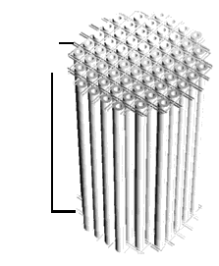
Malla
Acero
Inoxidable

Figura 1. Haz de tubos en ALTA ALÚMINA®.
Diseño del reactor: se diseñó bajo la perspectiva que permitiera la recirculación de una emulsión compuesta por un medio mínimo de sales (MMS) en queroseno a través de una zona en la que se encuentren los tubos de alúmina con las células inmovilizadas de Pseudomonas sp. (zona de reacción). Para ello se empleó un sistema neumático de agitación mediante inyección de aire a la zona de reacción. Se determinó su tiempo de mezcla (3) y el coeficiente de transferencia de oxígeno.
Biodesulfurización: activar la cepa de Pseudomonas sp. No. 6 en Agar CASO suplementado con cristal violeta y nitrofurantoína, incubando a 30 °C por 24 horas. Tomar una colonia y repicarla en 200 mL de caldo Luria e incubar en baño termostatado agitado (30 °C por 8 horas). El reactor que tiene caldo Luria estéril es inoculado con el cultivo anterior y se da inicio a inyección de aire a un flujo de ft³/h, permitiendo el crecimiento celular durante 24 horas; transcurrido este tiempo el reactor es vaciado y cargado nuevamente con caldo Luria fresco y estéril y se permitió de nuevo el crecimiento por 24 horas adicionales. Finalmente se descargó el medio desgastado. Una vez finalizado el proceso de inmovilización, inmediatamente se llevó a cabo la carga de la emulsión que se desea trabajar, sin suspender la aireación. La emulsión, 19 litros en relación volumétrica O/W 70/30, se preparó en un tanque plástico con capacidad para 60 litros. Al tanque se añadió el queroseno, el MMS esterilizado con pH 8,0 y finalmente el oleato de etanolamina (6.380 ppm), y se agitó a 400 rpm durante 5 minutos para lograr la dispersión de los componentes. Una vez cargada la emulsión se inició la agitación mecánica en el tanque de recirculación (200 rpm). Finalmente se adecuaron las condiciones de operación, temperatura (30 ºC), flujo de aire (8,8 ft³/h) y agitación mecánica. El proceso de biodesulfurización se llevó a cabo durante 120 horas, y se le realizó un seguimiento de pH y oxígeno disuelto.
Antes y después de la biodesulfurización el queroseno fue evaluado con bomba calorimétrica para determinar su contenido total de azufre y su calor específico de combustión.
Resultados y discusión
El soporte desarrollado para llevar a cabo el proceso de BDS consta de dos haces de 60 tubos arreglados en cuadrado con un claro de 2 mm (Figura 1). De acuerdo con las características exhibidas por el soporte (Tabla 1) este es un material apropiado para los propósitos de un proceso con células inmovilizadas,
A partir del ensayo de adsorción de nitrógeno se logró obtener que el tamaño de poro del material es 32,78 Å, cuyo valor lo ubica dentro de los materiales denominados mesoporosos (~20-200 Å). La isoterma (Figura 2) obtenida por medio del ensayo de adsorción de nitrógeno es de tipo II, y por tanto caracteriza la alúmina, empleada como soporte para las células, como un sólido mesoporoso alto.
Para el cálculo del área de superficial se empleó el método t, dado que el método DR sólo es aplicable con sólidos microporosos. El valor obtenido del área superficial fue de 9,548 m²/g, que es inferior al calculado por la expresión de Langmuir: 11,15 m²/g. Esto se presenta debido a que el cálculo por el modelo de Langmuir posee mayor validez para materiales que presenten isotermas del tipo I y para materiales más porosos que la alúmina. El tamaño de poro obtenido es menor al tamaño promedio de una bacteria de Pseudomona, lo que indica que la inmovilización se efectuó sobre la superficie del soporte, favorecida por la rugosidad del material.
Tabla 1. Caracterización del soporte para la BDS.
Propiedad | Valor
Norma ASTM C20-87
Volumen exterior (cm³) | 3,57
Volumen de poros abiertos (cm³) | 1,56
Volumen de porciones impermeables (cm³) | 2,02
Porosidad aparente (%) | 44,05%
Absorción de agua (%) | 25,15%
Densidad relativa | 3,14
Densidad real (g/cm³) | 1,75
Dimensiones
Diámetro interno (mm) | 3,20
Diámetro externo (mm) | 6,60
Longitud (mm) | 140
Peso (g) | 6,3013
Adsorción de Nitrógeno
Área de superficie externa método t (m²/g) | 9,548
Capacidad de retención de células
24 horas (células /g soporte) | 1,33x10⁹
48 horas sin cambio de medio LB (células /g soporte) | 4,18x10⁸
48 horas con cambio de medio LB (células /g soporte) | 9,47x10⁹

Figura 2. Isoterma de adsorción de nitrógeno de la alúmina.
En el sector designado la Zona de reacción está constituida por una columna de vidrio con chaqueta (Figura 3) que contiene dos unidades catalizadoras (Figura 1), con las siguientes dimensiones: diámetro externo, 106 mm; diámetro interno, 80 mm; diámetro de la contracción, 76 mm; longitud total 40 cm; longitud de la zona de reacción es de 33 cm. La columna está flanqueada por dos tapas de vidrio. La tapa inferior (Figura 4A) tiene diámetro interno de la conexión de alimentación de la fase líquida de 8,55 mm; longitud de la conexión de alimentación de la fase líquida, 50 mm; diámetro interno de la conexión de alimentación de aire de 8.55 mm; longitud de la conexión de alimentación de aire de 70 mm y una longitud total de 115 mm. La tapa superior (Figura 4B) con diámetro interno conexión escape fases líquida y gaseosa de 8,55 mm, longitud conexión de escape de las fases líquida y gaseosa de 105 mm, diámetro interno del puerto de oxígeno disuelto de 23,3 mm, diámetro interno del puerto de pH de 17,2 mm y una altura total de 95 mm. Las unidades catalizadoras constan de 60 tubos arreglados en cuadros soportados por mallas de acero inoxidable, y están colocadas verticalmente al interior del reactor de vidrio (Figura 5).

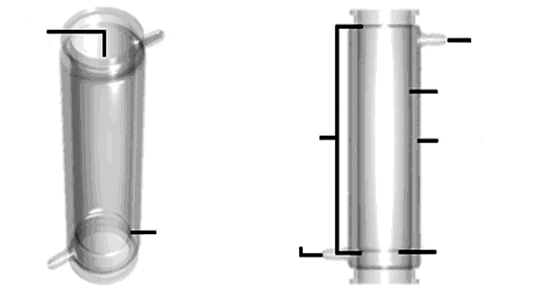
Figura 3. Columna de vidrio con chaqueta de la zona de reacción.
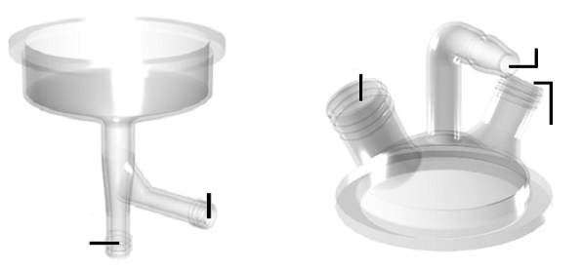
Figura 4. (A) tapa inferior y (B) tapa superior.
El dispersor de aire se encuentra compuesto por una base en teflón (diámetro mayor 65 mm, diámetro menor 22 mm, altura 21 mm y diámetro del orificio de conexión de la aguja 6 mm), una tapa de teflón (diámetro externo 71 mm, diámetro interno 65 mm y altura de 11 mm) y una aguja de acero inoxidable (diámetro externo 6 mm, diámetro interno 1 mm y longitud de 145 mm) como se ve en la Figura 6.
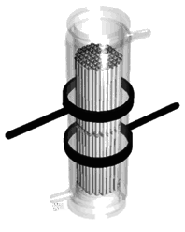
Figura 5. Disposición del catalizador.
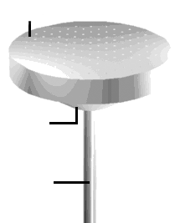
Figura 6. Dispersor de aire.
Tanque de recirculación: esta sección (Figura 7) se monta para generar un reciclo de la emulsión y por tanto posee dos entradas. La primera se encuentra en la parte inferior del tanque. La segunda entrada (lateral) se realizó a una altura tal que por encima de ésta el volumen del tanque fuera un 20% del total, con el fin de permitir un espacio libre para la salida del aire del equipo y la posible formación de espuma por parte de la emulsión. El material del tanque es acero inoxidable y tiene las siguientes dimensiones: diámetro externo 22 cm; altura, 62 cm; diámetro interno racor de conexión, 12 mm y diámetro interno conexión del fondo, 12 mm.
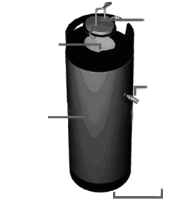
Figura 7. Tanque de recirculación.

Montaje y operación del reactor: el equipo construido y empleado en los ensayos se denominó Biorreactor de lecho de tubos con recirculación (BLTR) (Figura 8). El equipo finalmente montado (Figura 8) presentó el comportamiento esperado durante las corridas realizadas con agua, así como durante los ensayos con la emulsión utilizada durante el proceso. La recirculación de los fluidos involucrados en el proceso se debe básicamente a la inyección de aire, la cual al disminuir la densidad de la emulsión por expansión del volumen de la emulsión al interior de la zona de reacción genera el desplazamiento ascendente de ésta.
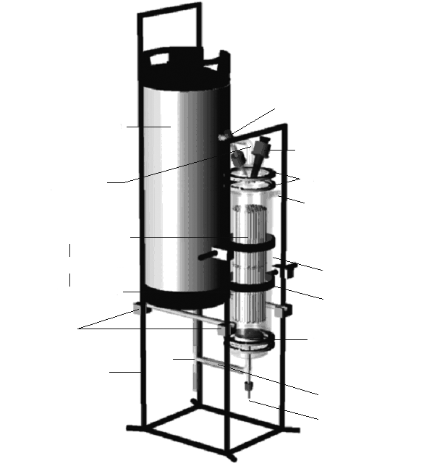
Figura 8. Montaje del biorreactor en su conjunto.
Caracterización del reactor
Para caracterizar el equipo se empleó agua, a fin de evaluar su comportamiento y la capacidad de transferencia de oxígeno, al interior del reactor.
Tiempos medios de mezclado (TMM): estos se obtuvieron de la normalización de los perfiles de pH medidos experimentalmente en el laboratorio (3). El tiempo medio de mezclado es el tiempo en el cual se ha alcanzado un 95% del valor de estabilidad.
Tabla 2. Tiempos medios de mezclado para flujo 1.
Inyección entrada zona de reacción | Tiempo (segundos)
Ácido clorhídrico 1M | 630
Hidróxido de sodio 1M | 900
Inyección tanque de recirculación | Tiempo (segundos)
Ácido clorhídrico 1M | 370
Hidróxido de sodio 1M | 340

Tabla 3. Tiempos medios de mezclado para flujo 2.
Inyección entrada zona de reacción | Tiempo (segundos)
Ácido clorhídrico 1M | 540
Hidróxido de sodio 1M | 1.100
Inyección tanque de recirculación | Tiempo (segundos)
Ácido clorhídrico 1M | 300
Hidróxido de sodio 1M | 270

De las tablas 2 y 3 vemos que los TMM del trazador ácido son menores que los TMM del trazador básico en ambos flujos, cuando la aplicación del trazador se realiza a la entrada de la zona de reacción. Tal comportamiento se debe posiblemente a la concentración de CO₂ (proveniente del aire) en aquella zona del equipo. Una reacción entre el CO₂ hidratado y la base facilitaría la estabilización más rápida del pH.
Cuando la inyección se realiza en el tanque de recirculación los TMM, para ambos trazadores y para ambos flujos, presentan poca diferencia y esto se debe a que hay una mayor distancia entre el punto de aplicación y el punto de medición del pH, lo cual permite que el volumen de trazador tenga más tiempo para mezclarse con el volumen de agua del sistema. En la inyección a la entrada de la zona de reacción, la distancia entre el punto de aplicación del trazador y el punto de medición del pH es menor, y se requerirá mayor tiempo para que el volumen de trazador se mezcle con el agua. Una cantidad pequeña de trazador toma más tiempo en llegar a un estado estacionario, que el requerido por una cantidad alta de ácido o base.
Transferencia de oxígeno: los resultados calculados en agua a 18 ºC, para dos flujos diferentes de aire. Para 1,98 ft³/h el K_{L}a fue de 0,0032 s⁻¹; y para 8,77 ft³/h el K_{L}a fue de 0,0044 s⁻¹.
De lo anterior podemos concluir que es un reactor de gran eficiencia de mezclado y transferencia de oxígeno, lo cual es apropiado para un proceso en cuestión.
Biodesulfurización
Primero se procedió a realizar la inmovilización del microorganismo colocando caldo Luria solamente en la zona de reacción, el cual se tempera a 30 °C y luego es inoculado y aireado con ayuda del dispersor. Esta etapa duró 24 horas, luego del cual el caldo fermentado y con células es retirado. Aquí podemos apreciar la colonización del soporte debido a la tonalidad rojiza que toma, que no es propia del microorganismo utilizado, y que puede deberse a las condiciones del proceso. Adicionalmente, el microorganismo lo podemos ver adherido a otros elementos del biorreactor.
En el tanque de recirculación se han colocado 19 litros de emulsión de queroseno: MMS pH 8,0 (70:30), estabilizada con 6.500 ppm de oleato de etanolamina. Esta emulsión se le permite su acceso a la zona de reacción una vez ha removido el caldo Luria fermentado.
El sistema comienza a operarse con un flujo de aire de 8,77 ft³/h. En estas condiciones la concentración inicial de oxígeno disuelto en la emulsión fue de 16,22 ppm. Este valor disminuyó levemente durante las primeras 24 horas de proceso hasta alcanzar un valor de 16,06 ppm. A partir de este momento la concentración de oxígeno aumentó hasta las 20 ppm y se mantuvo en este valor durante el resto de la operación.
El valor inicial de pH fue de 8,0, y transcurridas 21 horas del proceso, el pH disminuyó a 7,57, lo que ocasionó el rompimiento de la emulsión. El descenso del pH se contrarrestó utilizando K₂HPO₄ 1 M; elevando de nuevo el pH a un valor cercano a 8,0 mejorando la estabilidad de la emulsión.
Para estudiar la biodesulfurización, las concentraciones de azufre de cada una de las muestras tomadas durante el proceso se calcularon a partir de los resultados expresados como concentración de sulfatos, obtenidos después de analizar éstas en la bomba calorimétrica.
Tabla 4. Resultados de contenido de azufre obtenidos por método de turbidimetría.
Muestra | Concentración  de sulfatos (ppm) | Peso muestra  queroseno (g) | Concentración  de azufre (ppm) | % Remoción de azufre
Queroseno sin tratar | 3,5 | 0,6338 | 460,2 | 0,00
Queroseno tratado 24 horas | 1,0 | 0,6080 | 137,1 | 70,21
Queroseno tratado 48 horas | 2,1 | 0,7398 | 236,6 | 48,59
Queroseno tratado 120 horas | 2,0 | 0,6275 | 265,6 | 42,29

De acuerdo con los resultados de la tabla 4 se logró una remoción de azufre del 42,29% para un proceso que duró 120 horas. Adicionalmente se pudo observar que el proceso no afecta la viabilidad celular pues en el reactor se presentó un gran crecimiento del microorganismo lo cual indica que parte del queroseno pudo ser utilizado como fuente de carbono y energía.
Los valores de calor de combustión (tabla 5) no presentan diferencias significativas antes y después del tratamiento, lo que quiere decir que el proceso no interfiere con la calidad del producto, más bien tiende a una pequeña mejoría que se podría tratar como una especie de “biocraking”, que es altamente benéfico para el combustible.
Tabla 5. Calor de combustión del queroseno.
Muestra | Calor de combustión (Joules/gramo)
Queroseno sin tratar | 45813,8
Queroseno tratado 24 horas | 44902,7
Queroseno tratado 48 horas | 46135,5
Queroseno tratado 120 horas | 46454,8

En este punto, se puede afirmar que se ha desarrollado un sistema de biodesulfurización de queroseno que no ataca el combustible y que tiene un gran potencial de desarrollo para la industria del petróleo en Colombia. Este proceso se podría desarrollar a escala piloto con el fin de obtener combustibles más limpios y amigables con el medio ambiente a costos razonables.
Agradecimientos
A todas las personas del Departamento de Farmacia, del Departamento de Ingeniería Química y del Departamento de Física que contribuyeron a la realización del estudio.
Bibliografía
1. Institute of Petroleum London, “Moderna Tecnología del Petróleo”, London, 1963, p. 734.
2. N. DeNevers, “Air Pollution Control Engineering”, McGraw-Hill, New York, 2000.
3. J.C. Cruz, y J.D. Valderrama, “Diseño, montaje y puesta en marcha de un proceso biológico a escala banco para estudiar la factibilidad técnica de la desulfurización de un combustible líquido modelo”, trabajo de grado, Departamento de Ingeniería Química, Universidad Nacional de Colombia, Bogotá, 2002.
4. J. Konishi, Y. Ishii, K. Okumura y M. Suzuki, High temperature desulfurization by microorganisms. United States Patent 5,925,560 (2000).
5. Y.K. Chang., J.H Chang., H.W. Ryu y H.N. Chang, Desulfurization of model and diesel oils by resting cells of Gordona sp. Biotechnology Letters, 22, 193 (2000).
6. Y.K. Chang, J.H Chang, H.W. Ryu y H.N. Chang, Desulfurization of light gas oil in immobilized cell systems of Gordona sp. CYKS1 and Nocardia sp. CYKS2. Microbiology Letters, 182, 309 (2000).
7. G.J. Olson, Microbial catalyst for desulfurization of fossil fuels. United States Patent 6,124,130 (2000).
8. T. Ohshiro y Y. Izumi, Microbial desulfurization of organic sulfur compounds in petroleum, Biotechnol. Biochem., 63, 1 (1993)
9. C. Squires, J. Wan, L. Xi, B. Ortego, O. Pogrebinsky, K. Gray y J. Childs, Method of desulfurization of fossil fuel with flavoprotein. United States Patent 5,985,650 (1999).
10. A. Darzins y G.T. Mrachko, Sphingomonas biodesulfurization catalyst. United States Patent 6,133,016 (2000).
11. J.D. Monticello, Riding the fossil fuel biodesulfurization wave, Chemtech., 28, 38 (1998).

